带钢周评：本周先弱后强 下周高位震荡（2.13-1.17）
富宝资讯2月10日消息：
- 市场行情回顾
【带钢】本周带钢宽幅震荡以涨为主。其中华北主导钢厂较周初主涨30-40，华东较周初涨20-30，华南较周初持涨40-50。本周带钢市场期螺低位小有反弹，钢贸商情绪有所提振，市场活跃度稍有缓和。今盘面持红震荡，现货跟期螺走势涨幅，贸易商挺价出货，整体成交较昨有所好转。北方地区，窄带方面，本周窄带开工率小有回升，但依旧存在倒挂现象，供需矛盾尚未缓解，终端客户仅刚需补库。中宽带方面，北方市场，唐山市场库存较上周有所好转，虽减库稍缓，但对需求压力有一定缓解，供需矛盾逐渐平缓。南方市场，库存方面：终端高位信心仍偏谨慎，但近期本地带钢资源到货偏缓，市场库存压力不大，需求仍是实际关注点。市场方面：市场整体成交不及预期，商户普遍坚挺观望为主，终端补库需求维持刚需。
。本周走势如下图所示：
主要城市2.5mm热轧带钢价格走势图
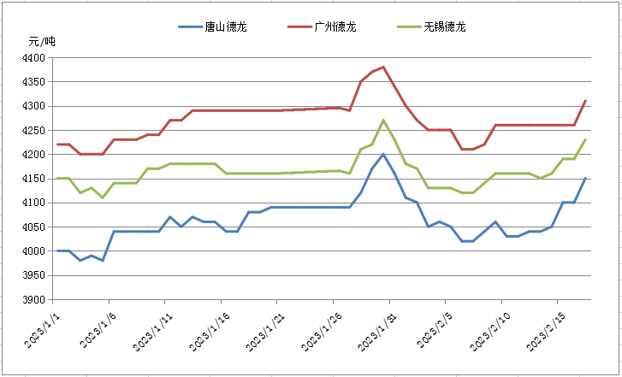数据来源：富宝数据终端
- 下周趋势预判
需求增加明显，市场格局由强预期弱现实切换为强预期强现实，双强格局将驱动钢材价格进一步上行。后期市场演化路径，钢材需求增加—钢厂利润修复—钢厂增产—原料需求增加叠加库存偏低—成材与原料螺旋共振上行，警惕正向反馈的形成。预计下周带钢高位震荡，幅度在20-50。
- 宏观热点关注
【今年房地产销售面积有望增长，政策暖风会一直吹】国海证券首席经济学家夏磊在国海证券2023春季策略会上表示，房地产未来政策暖风会一直吹。在利率方面，多数城市房贷利率加点仍比较高，目前只有少数城市突破利率下限，剩余城市利率还有下调空间。在2022年低基数效应下，叠加政策放松，2023年销售会有所回升，预计2023年房地产销售13.8亿平，同比增长1.5%；房地产投资方面，由于“保交楼”政策叠加房企现金流改善，为投资企稳提供一定支撑，预计2023年房地产开发投资完成额为14.1万亿元，同比增长6%。
【淡水河谷2022年来自持续经营业务的调整后EBITDA下滑38% 因铁矿石价格下跌】淡水河谷公司16日发布报告称，2022年第四季度来自持续经营产生的调整后EBITDA为50亿美元，季环比增加10亿美元，主要是因为铁矿石销量增加，以及镍和铜价格上涨；形式上来自持续经营业务的调整后EBITDA为209.11亿美元，比2021低38%，因铁矿石价格下跌23.6%。
【新增人民币贷款创历史新高 首月信贷供需两旺】中国人民银行10日公布的金融统计数据显示，1月末，广义货币(M_2)余额273.81万亿元，同比增长12.6%，增速分别比上月末和上年同期高0.8个和2.8个百分点；1月份人民币贷款增加4.9万亿元，同比多增9227亿元。初步统计，1月社会融资规模增量为5.98万亿元，比上年同期少1959亿元。多项数据超出预期，引发市场广泛关注。业内人士表示，1月份金融数据实现“开门红”，将有效提振市场信心，激发市场主体活力。
浏览全文点击下载(pdf格式)

